哈尔滨工业大学计算机科学与技术学院
2023年秋季学期《开源软件开发实践》
Lab 1：Git实战

姓名 | 学号 | 联系方式
赵新意 | 2021110956 | 2411560081@qq.com/13015331130

目 录

1 实验要求 1
2 安装Git 1
2.1 本地机器上安装git 1
2.2 申请github帐号 1
3 Git操作过程 2
3.1 实验场景(1)：仓库创建与提交 2
3.2 实验场景(2)：分支管理 5
3.3 实验场景(3)：在线Git练习 8
4 小结 11

[文档全部完成之后，请更新上述区域]

实验要求
- 熟练掌握git的基本指令和分支管理指令；
- 掌握git支持软件配置管理的核心机理；
- 在实践项目中使用git/github管理自己的项目源代码

安装Git

本地机器上安装git
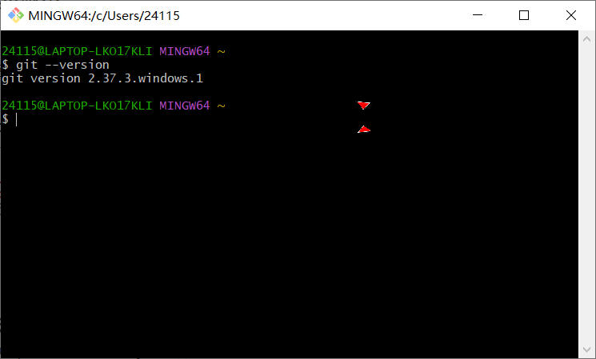
版本：2.37.3.windows.1

申请github帐号
账号名称：helloSir32
URL：OSSDP/Lab1-2021110956: Lab1-helloSir32 created by GitHub Classroom

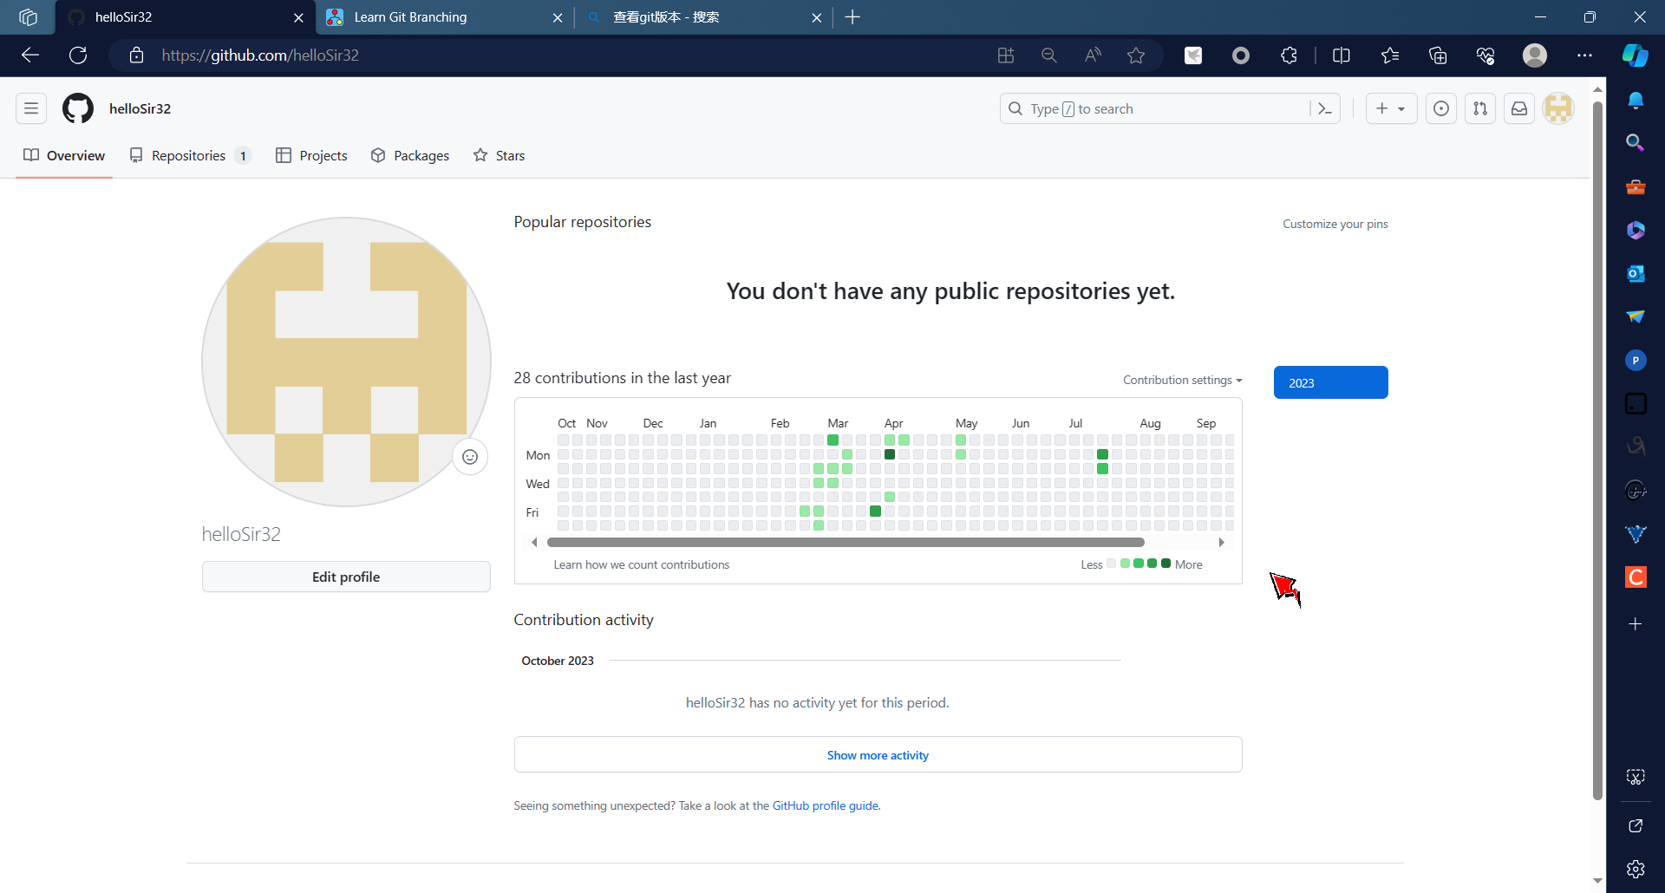
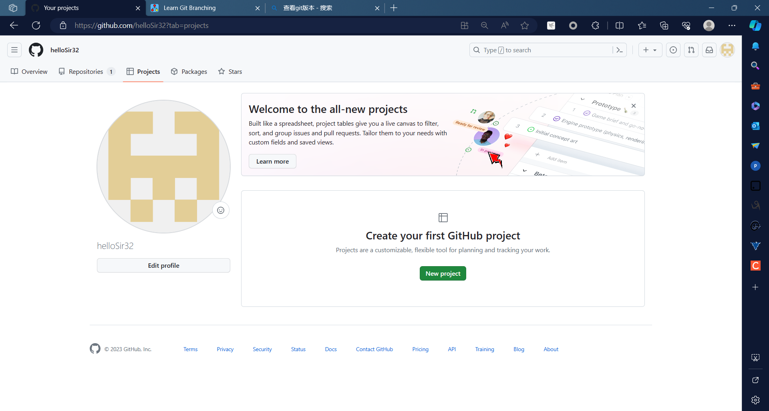
Git操作过程

实验场景(1)：仓库创建与提交
给出1.1~1.9的操作命令，并给出执行界面的截图（命令输入界面和结果界面）
R0：git status

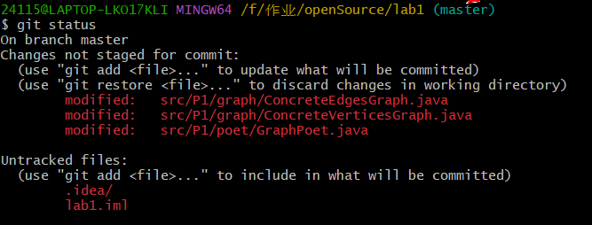
R1:git init
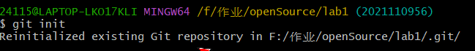
R2:git add test/git add src/git commit -m “first commit”
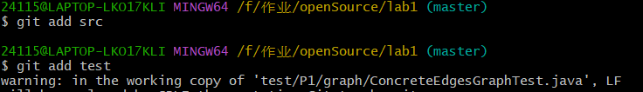
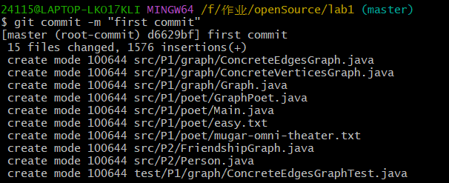
R3:git status/git diff

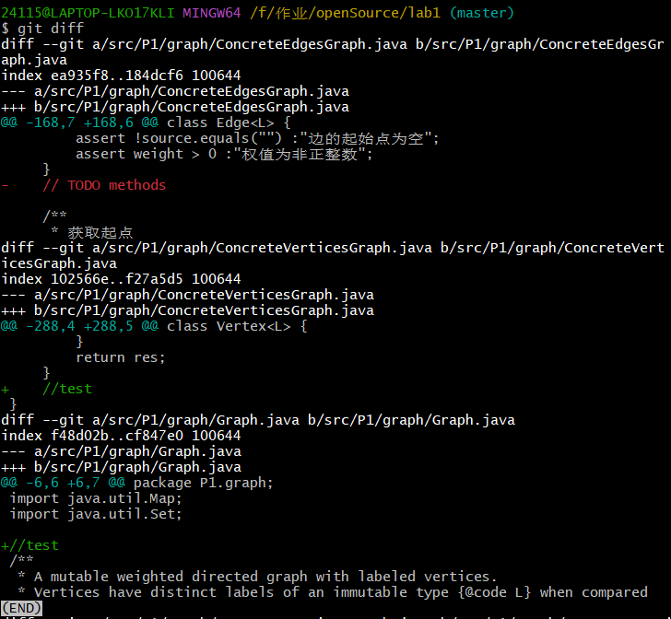
R4:git add/git commit -m “second commit”
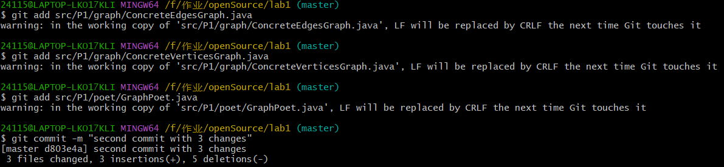
R5:git add/git commit -m
R6 + R7:git reflog/git reset --soft HEAD~1
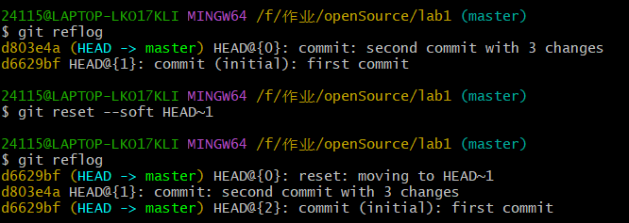
R8:git remote add origin

R9:git push origin master

实验场景(2)：分支管理
给出2.1~2.12的操作命令，并给出执行界面的截图（命令输入界面和结果界面）
R1:git branch -a/git checkout master
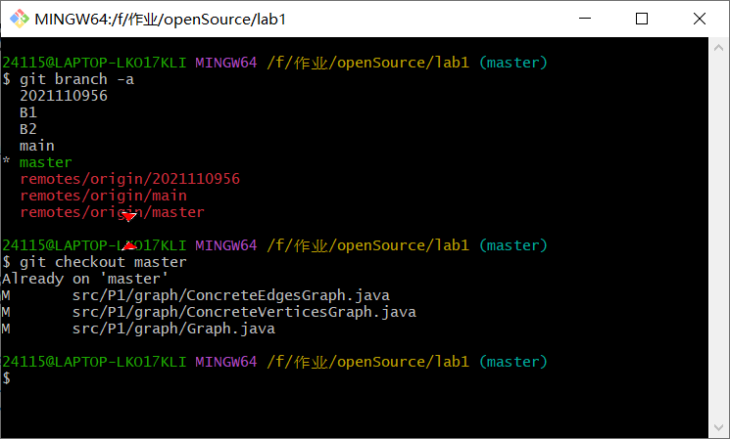
R2:git branch B1/git branch B2
R3:git checkout B2/git checkout -b C4
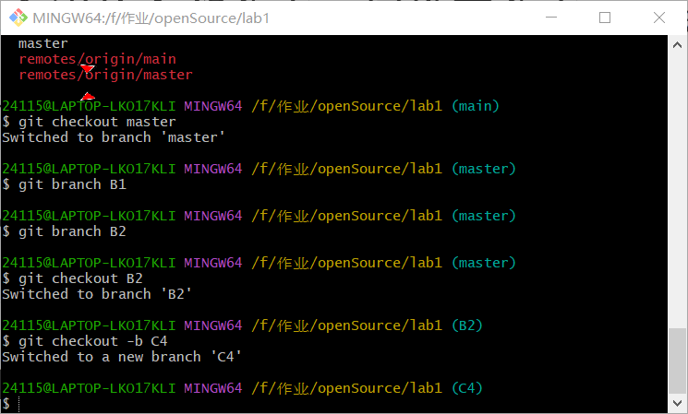
R4:git add/git commit -m

R5:git checkout B1/git add/git commit -m
R6:git merge C4/(解除冲突后)git add/git commit -m/(查看冲突状态)git status
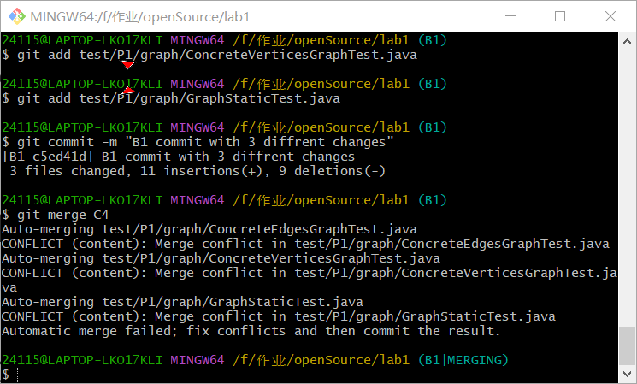
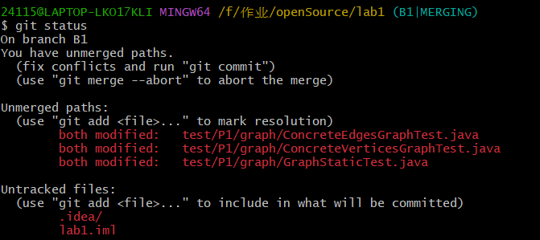
R7:git checkout B2/git add/git commit -m
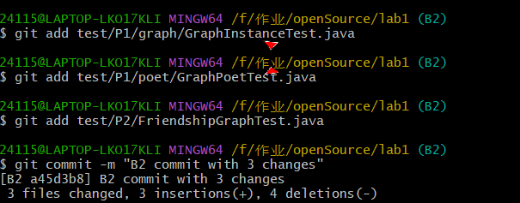
R8:git branch --merged/git branch --no-merged
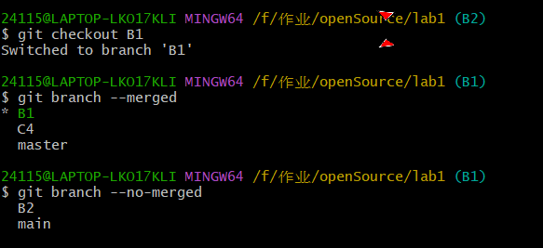
R9:git branch -d C4/git checkout -b/git merge B2

R10:git push origin 2021110956

R11:git reflag

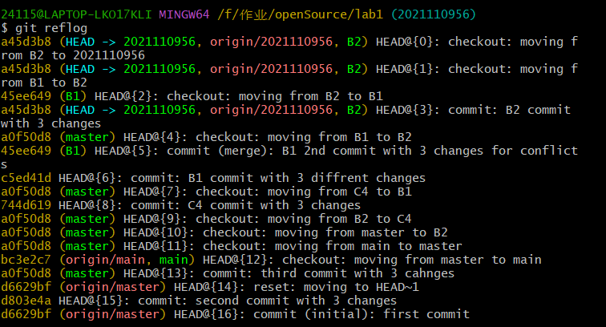
R12:
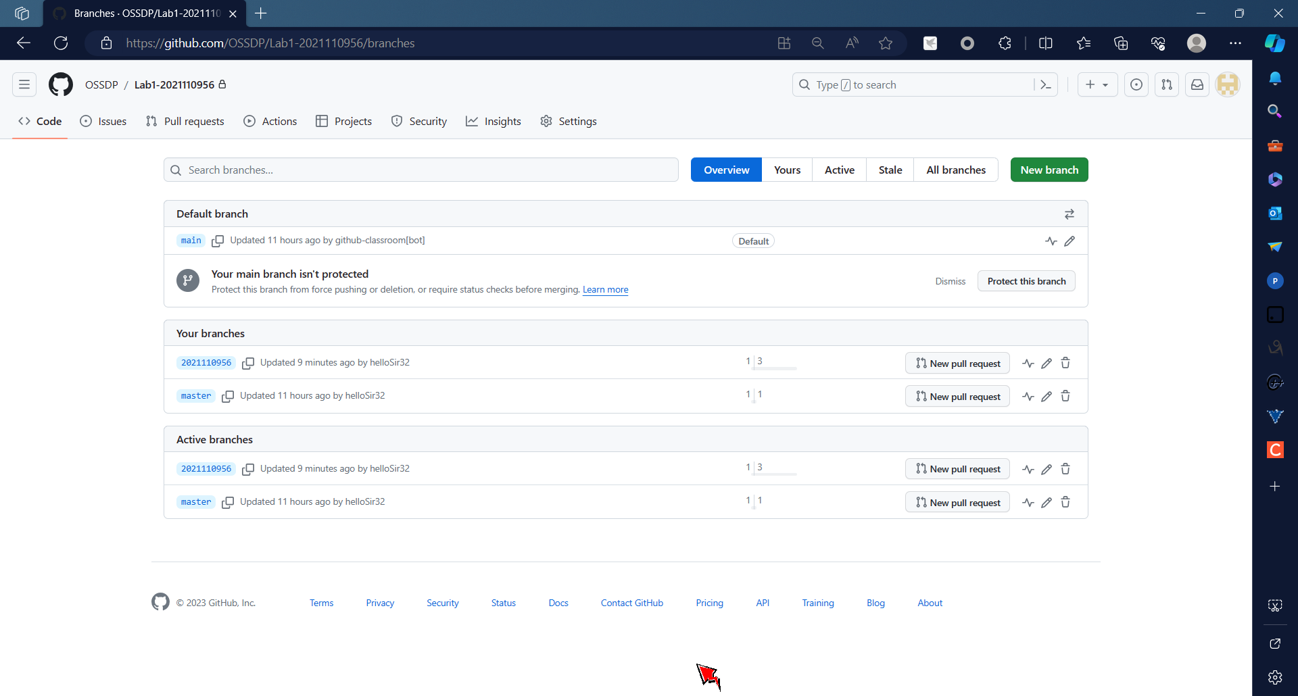

实验场景(3)：在线Git练习
- 主要页面-基础篇
任务1：
Git commit
任务2：
Git checkout -b bugFix
任务3：
Git checkout -b bugFix
Git commit
Git checkout main
Git commit
Git merge bugFix
任务4:
Git checkout -b bugFix
Git commit
Git checkout main
Git commit
Git checkout bugFix
Git rebase main

- 主要页面-高级篇
任务1:
Git checkout C4
任务2:
Git checkout bugFix^
任务3：
Git branch -f main C6
Git branch -f bugFix HEAD~2
Git checkout HEAD~1
任务4：
Git reset HEAD~1
Git checkout pushed
Git revert HEAD

- 主要页面-移动提交记录
任务1：
Git cherry-pick bugFix side~1 another
任务2:
Git rebase -i HEAD~4

- 主要页面-杂项
任务1：
Git rebase -i HEAD~3
Git branch -f main HEAD
任务2：
Git rebase -i main
Git commit --amend
Git rebase -i main
Git branch -f main HEAD
任务3：
Git checkout main
Git cherry-pick C2
Git commit --amend
Git cherry-pick C3
任务4：
Git tag v1 main~1
Git tag v0 v1~1
Git checkout v1
任务5:
Git describe side

- 主要页面-高级话题*
- 远程页面-Git远程仓库
任务1：
Git clone
任务2：
Git commit
Git checkout o/main
Git commit
任务3：
Git fetch
任务4：
Git pull
任务5：
Git clone
Git fakeTeamwork main 2
Git commit
Git pull
任务6：
Git commit
Git commit
Git push
任务7：
Git clone
Git fakeTeamwork
Git commit
Git pull --rebase
Git push
任务8：
Git checkout -b feature
Git branch -f main o/main
Git push origin feature
- 远程页面-Git远程仓库高级操作
任务1：
Git checkout main
Git pull --rebase
Git rebase -i main side1
Git rebase -i side1 side2
Git rebase -i side2 side3
Git branch -f main HEAD
Git push origin main
任务2：
Git checkout main
Git pull
Git merge side1
Git merge side2
Git merge side3
Git push
任务3：
Git checkout -b side o/main
Git commit
Git pull --rebase
Git push
任务4：
Git push origin foo
Git push origin main
任务5：
Git push origin main~1:foo
Git push origin foo:main
任务6：
Git pull origin foo:main
Git pull origin main~1:foo
Git branch -f foo HEAD
Git checkout foo
任务7：
Git push origin :foo
Git fetch origin :bar
任务8：
Git pull origin bar:foo
Git pull origin main:side

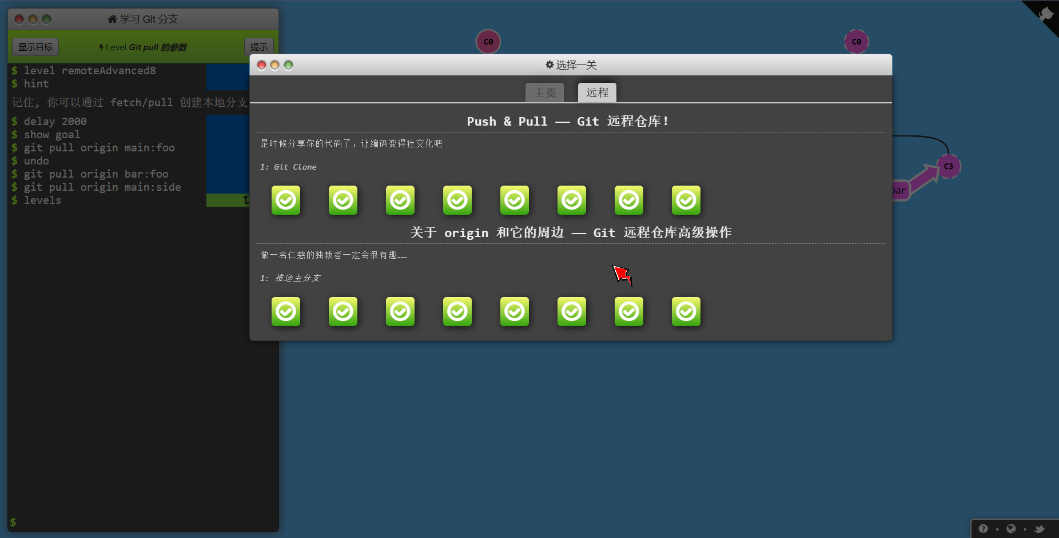
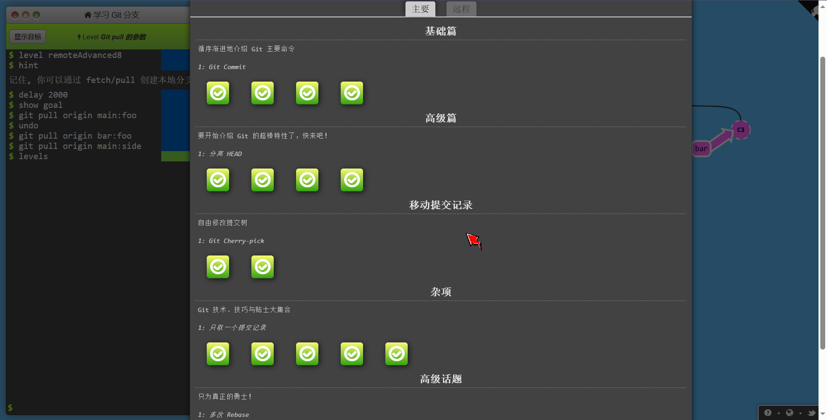

小结
本次实验让我重新回顾了GIT的使用方法以及git指令，并且系统学习做题之后对于git命令的理解更加深刻，为之后使用GitHub做准备。

